
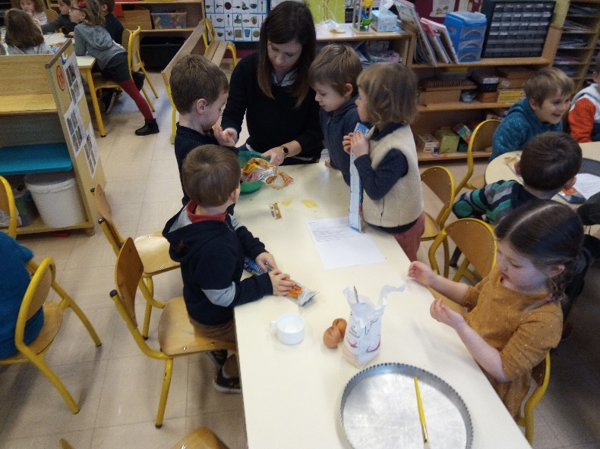
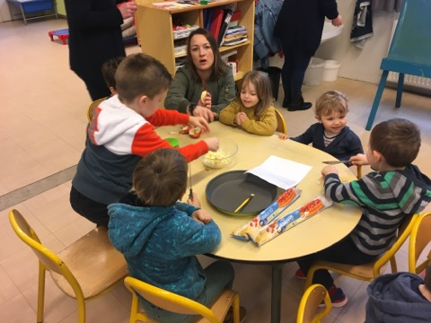
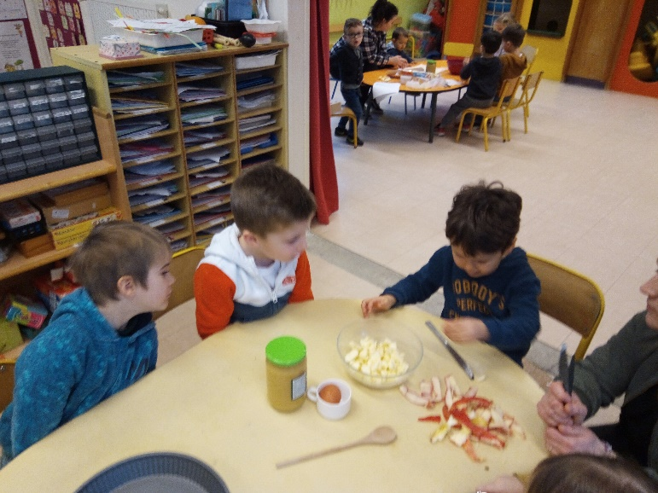
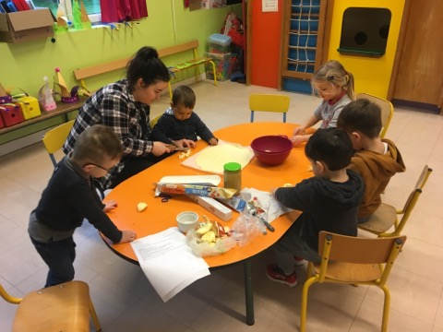
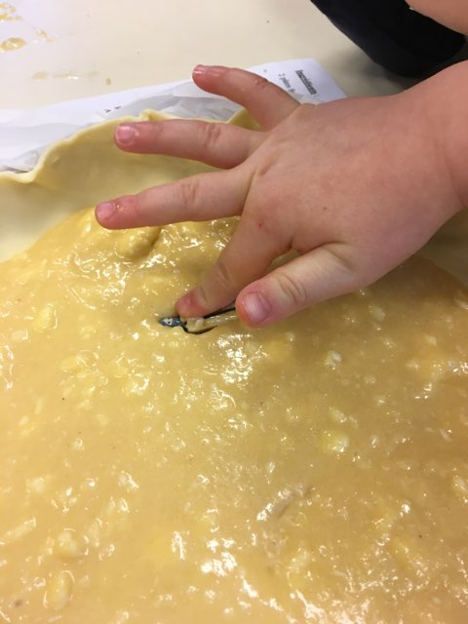
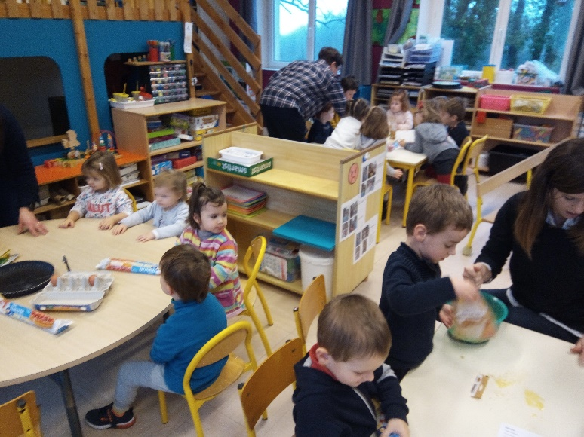
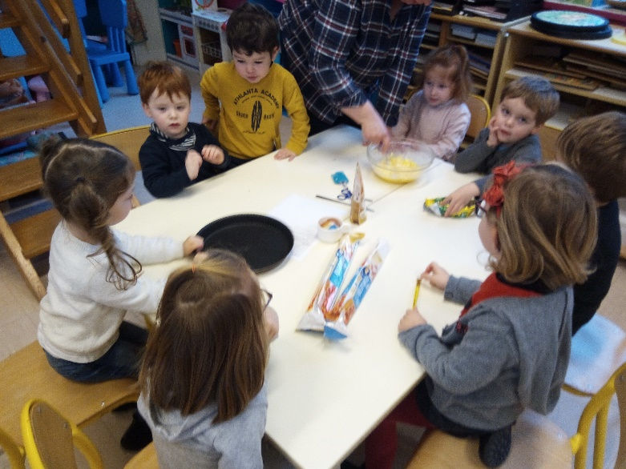
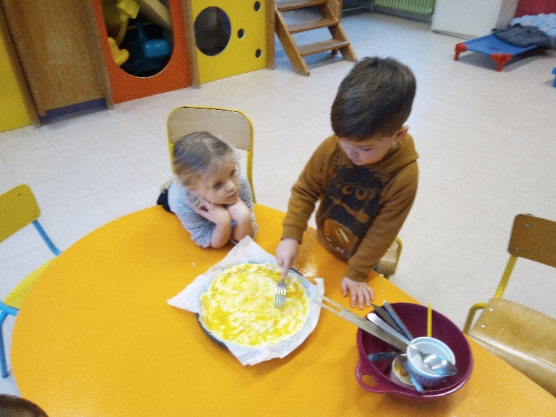
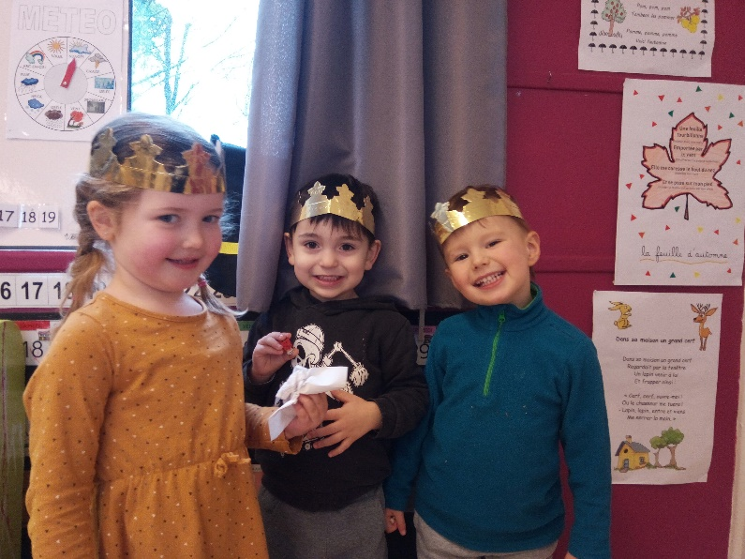
Jeudi 30 janvier, nous avons accueilli dans notre classe les nounous de la commune ainsi que les petits qu’elles gardent. Ensemble, nous avons partagé un moment convivial qui a permis aux enfants de l’école de faire découvrir leur classe aux plus jeunes et de leur montrer les activités qu’ils peuvent y faire.

Avec l’aide des assistantes maternelle présentes, nous avons confectionné 5 galettes à la pomme et à la frangipane.
Pour les galettes à la frangipane, les enfants ont d’abord mélangé le beurre, le sucre, les œufs et la poudre d’amande.
Pour les galettes aux pommes, après avoir versé la moitié d’un bocal de compote dans chaque galette, nous avons coupé des petits morceaux de pommes que nous avons mis à l’intérieur.

Les enfants ont bien sûr caché une fève dans chaque galette avant de recouvrir les préparations d’une deuxième pâte feuilletée.
Ils ont ensuite tracé un joli quadrillage sur chaque galette et étalé un jaune d’œuf au pinceau afin que les galettes soient bien dorées.

Et même si nos galettes n’étaient pas prêtes, nous en avons dégustées avant de dire au revoir à nos petits visiteurs et leurs nounous.
Bravo aux reines et aux rois qui ont eu la chance de trouver la fève

Un grand merci aux nounous d’avoir répondu à notre invitation !

